IT1320425 Piana Crixia

Nome e codice sito:  IT1320425 Piana Crixia |  |  |  |  | Estensione (ha):  801,5 Totale (764,1 Subsito A + 37,4 Subsito B)
Tipo sito | pSIC |  |  | Relazioni spaziali fra SIC/ZPS | nessuna | X |  | Relazioni spaziali sito/area protetta | Nessuna
Tipo sito | sic | X |  | Relazioni spaziali fra SIC/ZPS | parziale |  |  | Relazioni spaziali sito/area protetta | Parziale | X
Tipo sito | zps |  |  | Relazioni spaziali fra SIC/ZPS | totale |  |  | Relazioni spaziali sito/area protetta | Totale

Necessità di un piano di gestione | elevata |  | Motivazione: I confini del SIC coincidono in buona parte con i confini del Parco Naturale Regionale di Piana Crixia. Al momento non sussistono sul territorio attività totalmente incompatibili con gli obiettivi di conservazione
Necessità di un piano di gestione | moderata | X
Necessità di un piano di gestione | bassa

Stato della conoscenza | - Scheda Natura 2000  - Carta bio-naturalistica  - Database Natura Li  - Carta degli habitat  - Manuali per l’identificazione e la conservazione delle specie delle Direttive 92/43 e 409/79  - Mariotti M., Arillo A., Parisi V., Nicosia E. E Diviacco G.(2002). Biodiversità in Liguria, la rete Natura 2000. Regione Liguria: 299 pag.
Tipologia amb. prevalente | Aree calanchive con prati aridi e boschi di roverella
Altre tipolog. amb. rilev. | Ecomosaici agricoli, formazioni boschive a pino silvestre, ambienti ripari.
Altre emergenze | nulla da segnalare
NOTE | Appare necessaria una verifica dei confini in prossimità di Passo Rossani-Bric Roncaste al fine di risolvere eventuali discrasie con il confine del SIC piemontese “Langhe di Spigno Monferrato”

 | Cod. | Habitat | Ruolo  del sito | Priorità | Stato  di conservazione | Note  eventuali
Habitat naturali  e seminaturali  (All. I) | 6210 | Formazioni erbose secche seminaturali e facies coperte da cespugli su substrato calcareo (Festuco -Brometalia) (* notevole fioritura di orchidee) | 2 | Alta | 2
Habitat naturali  e seminaturali  (All. I) | 6430 | Bordure planiziali, montane e alpine di megaforbie idrofile | 1 | Bassa | 2
Habitat naturali  e seminaturali  (All. I) | 6510 | Praterie magre da fieno a bassa altitudine (Alopecurus pratensis, Sanguisorba officinalis) | 1 | Media | 2
Habitat naturali  e seminaturali  (All. I) | 91E0 | Foreste alluvionali di Alnus glutinosa e Fraxinus excelsior (Alno-Padion, Alnion incanae, Salicion albae) | 2 | Media | 2
Habitat naturali  e seminaturali  (All. I) | 91H0 | Boschi pannonici di Quercus pubescens | 2 | Alta | 2 | Talora misti con conifere, soprattutto Pinus sylvestris
Habitat naturali  e seminaturali  (All. I) | 9260 | Foreste di Castanea sativa | 1 | Bassa | 2
Habitat di specie |  | Boschi di conifere o misti di conifere e latifoglie dominati da Pinus sylvestris |  | Media | 2
Habitat di specie |  | Boschi diversi di latifoglie con prevalenza di Ostrya carpinifolia o Quercus cerris |  | Media | 2 | Parzialmente riferibili a 91H0
Habitat di specie |  | Brughiere e cespuglieti diversi |  | Media | 2 | Talora in ecomosaici con aspetti a Pinus sylvestris
Habitat di specie |  | Zone calanchive aperte con vegetazione rada o assente |  | Alta | 2
Habitat di specie |  | Ecomosaici agricoli eterogenei |  | Alta | 2
Habitat di specie |  | Aree rurali con case sparse |  | Bassa | 2

Habitat | Obiettivi |  | Misure Conservazione
6210: Aree con dominanza di habitat corrispondenti o parzialmente riferibili alle Formazioni erbose secche seminaturali (6210) | MANTENIMENTO - MIGLIORAMENTO |  | - Promozione mediante accordi e incentivazione di attività di pascolo e/o sfalcio programmate con finalità di conservazione dell’habitat, soprattutto per il contenimento di alcune specie legnose  - Controllo e drastica limitazione del cinghiale con ogni mezzo
6430: Bordure planiziali, montane e alpine di megaforbie idrofile | CONSERVAZIONE |  | - Evitare tagli soprattutto per le tessere in ambiente ripario-ecotonale che sono importanti per la fauna  - Controllare il livello di eutrofizzazione nelle situazioni a elevata componente floristica nitrofila  - Evitare l’inquinamento delle acque e la discarica di rifiuti solidi lungo gli impluvi
6510, Aree con dominanza dell’habitat 6510 (Praterie magre da fieno) | MANTENIMENTO |  | - Accordi e incentivazioni per lo sfalcio e il pascolo in forme sostenibili  - Controllo e drastica limitazione del cinghiale con ogni mezzo  - L’eventuale concimazione deve essere limitata ad aree circoscritte e in forme sostenbili che non incidano negativamente su altri habitat vicini
91E0: Fasce riparie e boschi idro-igrofili riferibili all'habitat 91E0 (Foreste alluvionali di Alnus glutinosa e Fraxinus excelsior) |  | CONSERVAZIONE |  | - Eventuali interventi indispensabili per la sicurezza idraulica devono garantire il mantenimento degli habitat acquatici e di quelli collegati (ripari) e le loro connessioni funzionali;  - Eventuali captazioni devono garantire il deflusso minimo vitale sufficiente per il mantenimento degli habitat, definito anche mediante valutazione di incidenza  - Le attività di selvicoltura non devono utilizzare l’alveo come pista di esbosco; gli attraversamenti devono essere limitate a circoscritte zone di guado  - Evitare inquinamento e deposito di rifiuti sulle sponde dei corsi d’acqua  - Potenziare le attività di sorveglianza
91H0: Aree con dominanza di boschi corrispondenti o parzialmente riferibili all’habitat 91H0 (Boschi pannonici di Quercus pubescens) |  | MANTENIMENTO |  | - Conversione dei cedui a fustaia disetanea laddove economicamente meno svantaggioso e in particolare nelle aree di proprietà pubblica  - Allungamento dei turni nei cedui rimanenti e in particolare in aree private  - Misure regolamentative a tutela degli alberi vetusti e del legno morto  - Mantenere gli aspetti misti con Pinus sylvestris  - Limitazioni alla realizzazione di infrastrutture lineari (strade, reti di trasporto, ecc.) al fine di evitare la frammentazione delle tessere boschive
9260: Aree con dominanza dell'habitat 9260 (Foreste di Castanea sativa) |  | MANTENIMENTO - MIGLIORAMENTO |  | - Allungamento dei turni di ceduazione  - Misure regolamentative a tutela degli alberi vetusti e del legno morto
Boschi di conifere o misti di conifere e latifoglie dominati da Pinus sylvestris |  | MANTENIMENTO |  | - Modalità di gestione selvicolturale sistemica che favorisca una fisionomia mista di conifere e latifoglie, pur mantenendo una dominanza del Pino silvestre  - Riduzione delle situazioni di rischio di incendio e parassitosi  - Potenziamento della sorveglianza antincendio
Boschi diversi di latifoglie con prevalenza di Ostrya carpinifolia o Quercus cerris |  | MANTENIMENTO |  | - Conversione ad alto fusto delle situazioni più evolute, laddove non sussistano significative controindicazioni economiche o di sicurezza.  - Potenziamento della sorveglianza antincendio  - Limitazioni nei confronti di infratrutture lineari (strade, oleodotti, gasdotti, elettrodotti, ecc.) al fine di ridurre la frammentazione.
Brughiere e cespuglieti diversi |  | MANTENIMENTO |  | - Mantenimento della quota attuale eventualmente anche attraverso interventi localizzati per il contenimento dell’evoluzione verso cenosi arboree e taglio selettivo periodico delle specie legnose nemorali e/o altri metodi definiti nell’ambito di specifici piani di gestione  - Potenziamento della sorveglianza ambientale con focalizzazione verso le attività negative o potenzialmente negative per la conservazione degli aspetti connessi con il paesaggio calanchivo
Zone calanchive aperte con vegetazione rada o assente |  | CONSERVAZIONE |  | - Evitare in tutto il SIC e nelle aree contigue interventi di regimazione idrica che compromettano il paesaggio calanchivo  - Potenziamento della sorveglianza ambientale con focalizzazione verso le attività negative o potenzialmente negative per la conservazione degli aspetti connessi con il paesaggio calanchivo  - Evitare fenomeni di abbandono di rifiuti  - Evitare in modo assoluto interventi di forestazione
Ecomosaici agricoli eterogenei |  | MANTENIMENTO |  | - Prosecuzione del trattamento attuale laddove esso è condotto in forme compatibili con il ruolo ecologico dell’agricoltura  - Accordi per la promozione del mantenimento di pratiche rurali tradizionali  - Realizzazione di abbeveratoi e abbeverate con tipologie rurali tradizionali  - Accordi per l’incentivazione alla massima riduzione dell’impiego di fitormaci e concimi di sintesi laddove tale impiego, pur nei limiti di legge, non risulti compatibli con la conservazione di specie importanti anche per la conservazione degli habitat (imenotteri, altri insetti impollinatori, invertebrati e vertebrati convolti nella dispersione di semi e propaguli)  - Accordi e incentivi per l’apicoltura
Aree rurali con case sparse |  | MANTENIEMNTO |  | - Eventuali interventi edilizi solo esclusivamente se a favore del miglioramento della qualità della vita nell’ambito di accordi che prevedano il mantenimento di attività rurali tradizionali  - Limitazione rigorosa dell’eventuale espansione delle superfici edificate  - Regole per il mantenimento o il ripristino di tipologie costruttive favorevoli ai vertebrati

Per la localizzazione di dettaglio degli habitat si rimanda alla Carta degli habitat

TABELLA 1
SPECIE TARGET  PRIORITARIE | TIPO | RUOLO  DEL SITO | PRIORITA’ | STATO DI  CONSERVAZIONE | Aspetti generali per la conservazione delle singole specie
Lanius collurio | d | 4 | Media | Sufficiente | È necessario consultare:  - i manuali Libioss su Mammiferi, Uccelli, Anfibi, Rettili, Invertebrati e flora  - rapporto tecnico Libioss RT-2_05 intitolato “Stima dell’incidenza delle attività umane su specie ed habitat delle direttive CEE 43/92 e 409/79”  - rapporto tecnico Libioss RT-1_05 intitolato “”Protocollo di monitoraggio per specie ed habitat delle direttive CEE 43/92 e 409/79”
Caprimulgus europaeus | d | 4 | Media | Sufficiente
Retinella olivetorum | c | 3 | Media | Sconosciuto
Vitrea pseudotrolli | c | 3 | Media | Sconosciuto
Pagodolina austeniana | c | 3 | Media | Sconosciuto
Avenonia sp. | c | 3 | Media | Sconosciuto
Barbus plebejus | a | 3 | Media | Sufficiente
Chondrostoma genei | a | 3 | Media | Sufficiente
Alcedo atthis | d | 4 | Media | Sufficiente
Emberiza hortulana | d | 4 | Media | Sufficiente
Note: Il Quadrato azzurro indica un sito importante per la fauna minore.

TABELLA 2

AREE FOCALI | Obiettivi di conservazione | FATTORI ECOLOGICI LIMITANTI e fattori di rischio | INFLUENZA DELLE ATTIVITA’ ANTROPICHE | MISURE DI CONSERVAZIONE
Aree boscose (Aree 1,2,3) | Retinella olivetorum (Area 1), Vitrea pseudotrolli (Aree 1,2,3), Pagodolina austeniana (Area 3), Avenonia sp. (Aree 1,2)  Habitat 91H0, 6210 | Diboscamenti, alterazione della lettiera. Le specie, oltre che di interesse scientifico, sono indicatrici di buona qualità dei boschi | Attività: 1 | Conservazione dei boschi favorendo quelli di latifoglie. Mantenere la lettiera e una buona biomassa a terra.
Bormida di Spigno e Rio Madonna (Area 4). | Barbus plebejus  Chondrostoma genei  Alcedo atthis  Habitat 91E0  L’area è un evidente corridoio per la rete ecologica | Frammentazione della continuità fluviale. Diminuzione della naturalità e della diversità ambientale sulle sponde e nell’alveo (scomparsa della vegetazione ripariale, scomparsa di zone a profondità e granulometria diversificata idonee alla frega, alle attività trofiche, al riposo, ecc.). Variazione cospicua e repentina dei livelli idrici | Attività: 2  Attività di pesca illecite.  Presenza di sbarramenti trasversali difficilmente sormontabili nonché di tratti artificializzati sia in alveo che lungo le sponde | Ridurre l’uso di pesticidi in ambito agricolo. Evitare l’inquinamento con scarichi urbani e la cementificazione degli alvei e degli argini dei corsi d’acqua. Vigilare e perseguire le pratiche di bracconaggio. Dotare tutti gli sbarramenti trasversali di idonei passaggi per pesci.  Realizzare solo gli interventi idraulici strettamente necessari attraverso l’applicazione di tecniche di ingegneria naturalistica fluviale. Rinaturalizzare i tratti in cui sono stati realizzati interventi in alveo in passato
Aree a prati sfalciabili, coltivi, zone prative e arbusteti di tutto il SIC ed in special modo dell’Area 4 e dell’Area 5 | Caprimulgus europaeus  Lanius collurio  Emberiza hortulana  Habitat 6210, 6510 | La riduzione della superficie occupata dalle aree prative, a causa dell’ avanzamento del bosco, può causare la scomparsa della specie dal SIC | Attività: 1  E’ favorevole un attività agricola tradizionale ed una forma di pascolo controllato | Mantenere le aree prative ed i coltivi favorendo la presenza di ambienti a mosaico con presenza di arbusti/margini ecotonali/arbusteti spinosi. Ridurre l’uso di pesticidi in ambito agricolo. L’ornitofauna potrebbe essere ulteriormente avvantaggiata dalla costituzione di siepi a bordo strada e dalla creazione di piccole pozze.

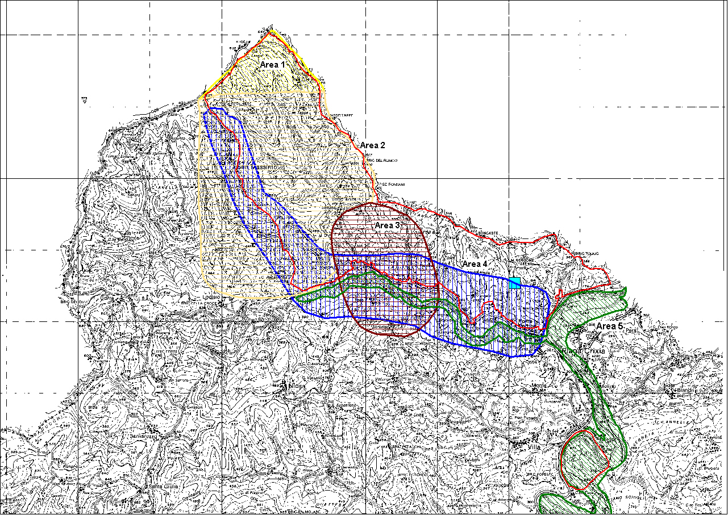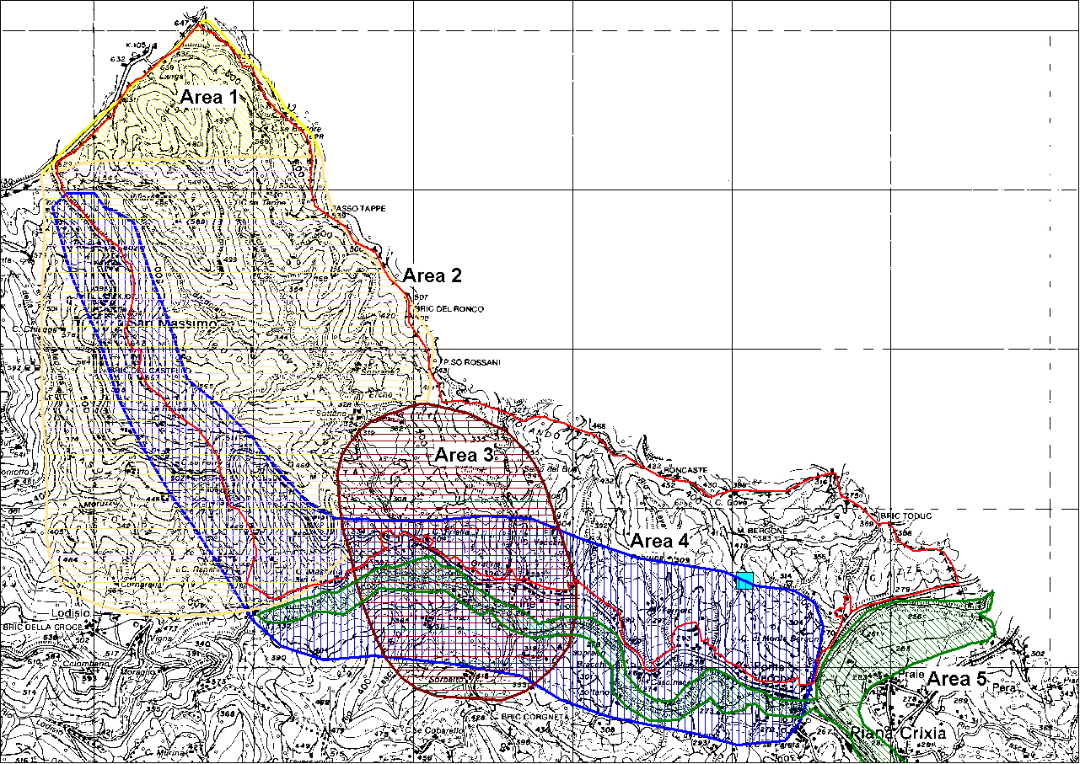
Il Quadrato azzurro indica un sito importante per la fauna minore.
Elementi di criticità esterni al sito
Il sito è circondato da assi viari che possono influire, seppure in modo limitato, sulla qualità ambientale e sul livello di biodiversità; possibili ripercussioni potrebbero derivare da eventuali sistemazioni di tali assi.
La pressione antropica, pur esistente, appare circoscritta e di debole intensità.

Attività antropiche favorevoli
Agricoltura, la selvicoltura e, in minor misura, l’allevamento, laddove esercitati con modalità ecosostenibili.
Presenza e gestione del Parco regionale con attività diverse di promozione e valorizzazione, salvo alcune eccezioni (interventi nel subsito del “fungo”).

Legami funzionali con altri SIC
Il SIC IT1320425 “Piana Crixia” è collegato mediante corridoio ecologico fluviale (Bormida di Spigno) al SIC IT1321205 “Rocchetta Cairo” ed è direttamente confinante con il SIC piemontese IT1180010 “Langhe di Spigno Monferrato”.

Elenco di opere di ripristino o recupero urgente con stima dei costi
Ripristino della naturalizzazione sulle fasce riparie e fluviali; costo di massima previsto: 800 mila euro

Monitoraggio: indicatori
Si rimanda alla lista comune dei SIC della rete Natura 2000 ligure e ai manuali redatti dall’Osservatorio per la biodiversità

